化学实验专题
一、常用仪器介绍
可直接加热的：试管、蒸发皿、燃烧匙
常用仪器
反应容器
能间接加热的：烧杯、烧瓶、锥形瓶
存放仪器：广口瓶、细口瓶、滴瓶、集气瓶
加热仪器：酒精灯
计量仪器：托盘天平、量筒
分离仪器：漏斗
取用仪器：药匙、镊子、滴管
夹持或固体仪器：试管夹、铁架台、坩埚钳等
其他仪器：长颈漏斗、分液漏斗、石棉网、玻璃棒、水槽、试管刷等
二、实验基本操作
（1）药品的取用：
①基本原则： 使用药品做到“三不”即“不触”、“不闻”、“不尝”；
注意节约药品，若没有说明用量，液体取1~2Ml，固体只需盖满试管底部；
用剩的药品要遵守“三不一指定”。
②固体药品取用：
密度较大的块状药品或金属颗粒放入玻璃仪器中：一横、二放、三慢竖；
固体粉末的取用：一斜、二送底、三直立。
③液体药品取用：
定量：
不定量（较多量或较少量）：
④指示剂的使用：
⑤浓酸浓碱的使用：
（2）托盘天平的使用：
①方法：调零—→称量（左物右码）—→砝码回盒—→游码归零
②注意事项：
（3）物质的加热：
①酒精灯：
②液体药品的加热：
③固体药品的加热：
④烧杯的加热：
⑤蒸发皿的加热：
（4）物质的溶解、过滤和蒸发：
（5）仪器的洗涤：
（6）仪器的连结：
（7）装置气密性的检查：
（8）可燃性气体纯度的检验：
（9）气体的干燥和净化：
三、几个重要的实验
（1）氧气的实验室制法
（2）氢气的实验室制法
（3）CO₂的实验室制法
（4）电解水
（5）氢气还原氧化铜
（6）木碳还原氧化铜
（7）CO还原氧化铜
（8）CO还原氧化铁
【典型例题】
1．下列实验操作错误的是( )。
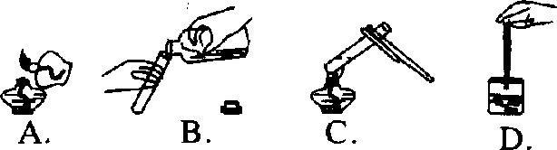
2．用酒精灯给试管里的液体加热时，发现试管破裂，可能的原因是( )。
①用酒精灯的外焰给试管加热②加热前试管外壁上的水没有擦干③加热时试管底部触及灯蕊④加热时没有不时地上下移动试管⑤没有进行预热，直接集中加热试管里液体的中下部
A．①③⑤ B．②③④ C．②③⑤ D．③④⑤
3、某同学欲量取一定量的某液体，他将盛有液体的量筒放平稳，俯视量筒的刻度，读数为20mL，倒出部分液体后，仰视量筒的刻度，读数为10mL，则该同学实际量取的液体量为( )。
A．大于10mL B．小于10mL C．等于10mL D．无法判断
4．某学生用托盘天平称量食盐时，错误地将食盐放在右盘里，砝码放在左盘里，称得实验质量为15.5g(1g以下用游码)，若按正确的方法称量，食盐的质量应为( )。
A．15g B．14.5g C．15.0g D．14.Og
5、实验室用氯酸钾和二氧化锰共热制取氧气，有如下操作步骤：①加热 ②检验装置的气密性 ③装药品 ④用排水集气法收集气体 ⑤从水槽中取出导气管 ⑥熄灭酒精灯 ⑦连接仪器．其操作顺序正确的是（ ）
A．⑦②③①④⑤⑥ B．①⑦③②⑤④⑥ C．⑤⑦③②①④⑥ D．⑦③①②④⑥⑤
6、区别氢气、二氧化碳、氧气三种气体，应采用的方法是（ ）
A．将气体分别通入水中 B．将燃着的木条分别伸入盛有气体的集气瓶中
C．将气体分别通入澄清石灰水 D．将气体分别通入紫色石蕊试液
7、实验时出现以下情况，试从供选择的可能原因中，将正确的序号填入下表：实验时出现的情况：(1)铁在氧气中燃烧时，集气瓶炸裂。(2)洗涤刚用过的蒸发皿，发现其炸裂。(3)用高锰酸钾制氧气时，水槽中水是紫红色。(4)氢气还原氧化铜后，部分铜又开始变黑。(5)实验室制取CO₂时，大理石或石灰石表面刚开始时产生一会儿气泡，过一会就几乎无气泡产生。供选择的原因：(A)未经冷却(B)加入了稀硫酸(C)集气瓶底部未放水或沙子(D)气体发生器漏气(E)先撤灯后撤气体导气管(F)先撤氢气后撤灯(H)试管口未堵棉花
 | (1) | (2) | (3) | (4) | (5)
答案序号
8、下列各图所示的实验方法、装置和操作有无错误，如果有，说明如何改正。
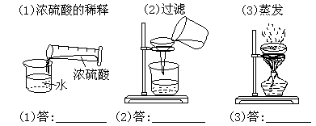
9、下面是实验室制取氧气、氢气、二氧化碳的装置图，根据装置图回答下列问题：
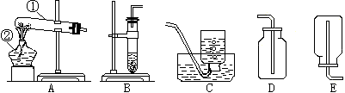
(1)写出标有①、②序号的仪器的名称：①____ ②____
(2)实验室制取氧气时，可选用的发生装置是____；因为氧气不易溶于水，所以可用____装置收集(写装置代号以下同)
(3)实验室收集氢气时，可选用的装置是____和____。
(4)装置B是实验室制取____和____气体的发生装置。
10、水蒸气通过灼热的煤所制得的水煤气，其主要成分是CO、H₂，还含有少量的CO₂和水蒸气。如用下列装置设计一个实验以证明水煤气中含有CO和H₂，试回答：
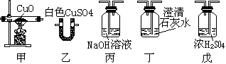
(1)连接上述所有装置的正确顺序是(用甲、乙、丙、丁、戊填入方框内)
水煤气→ → → → → →点燃。
(2)气体经过丙、丁、戊装置都应从 _进入。
(3)请说出各装置在本实验中的作用：
甲__________ 乙_________ 丙_________ 丁_________ 戊_________
【经典练习】
1、向酒精灯内添加酒精时，不可超过其容积的( )。
A．3／4 B．1／4 C．2／3 D．1／3
2、实验室中，不小心将酒精灯碰倒在桌上，燃烧起来，简单的灭火方法是( )。
A．用水冲灭 B．用泡沫灭火器扑灭 C．用嘴吹灭 D．用湿抹布扑盖
3、取用固体药品时，不正确的操作是（ ）。
A 取用固体药品一般用药匙 B 有些块状的药品可用镊子夹取

C 实验中剩余的药品应该放回原瓶 D 若实验中没说明用量，只需盖满试管底部
4、某学生用托盘天平称量时，误将药品和砝码位置放颠倒了，待平衡时，称得药品质量读数为9.5g(1g以下用游码)，则药品的实际质量为( )
A.9g B.10g C.8.5g D.8g
5、下列仪器可以用于进行化学反应的是（ ）。
A 试管 B 量筒 C蒸发皿 D烧杯
6、在H₂的制取和性质实验中，导气管的位置，需要插入所用仪器底部的是( )
A.排空气法收集氢气 B.排水法收集氢气
C.实验氢气可燃性 D.氢气还原氧化铜
7、既可用排水法又可用向下排气法收集的一组气体是( )
A.H₂、O₂ B.H₂、CO₂ C.CH₄、H₂ D.CH₄、O₂
8、用氢气还原氧化铜实验应包括以下几个步骤(1)加热盛有氧化铜粉末的试管。(2)通入氢气。(3)撤去酒精灯。(4)停止通入氢气。正确的操作顺序是( )
A.(1)(2)(3)(4) B.(2)(1)(4)(3) C.(2)(1)(3)(4) D.(1)(2)(4)(3)
9、给试管里的液体加热时，正确的操作是（ ）。
A 试管内液体体积不超过试管容积的二分之一。B 试管与桌面倾斜45⁰角。
C 不可使试管口对着自己或旁人。 D 烧得很热的试管应立即用水冲洗干净。

10、下列有关化学实验或基本操作的叙述，错误的是（ ）
A 用托盘天平称量时，应将药品放在左盘，砝码放在右盘。
B 粗盐提纯的步骤是：溶解、过滤、蒸发。
C 滴加少量液体时，应将胶头滴管伸入到容器中并紧贴容器内壁。
D 取用药品时，如果没有说明用量，液体应取1ML—2ML。
11、某学生用托盘天平称量物质时，忘记将天平调平衡（指针偏左）就开始称量，则他称量的质量（
A就是该物质的质量 B大于实际质量
C小于实际质量 D无法判断
12、下列仪器中，具有溶解固体、配制溶液、加热较多量液体试剂三种用途的是（ ）
A试管 B集气瓶 C蒸发皿 D烧杯
13、按下列实验方法能达到要求的是（ ）
A、用托盘天平称量25.20gNaCl B、用100ml量筒量取2.50ml稀H₂SO₄
C、用紫色石蕊试液检验溶液的酸碱性 D、用PH试纸测出溶液的PH值为5.60
二、填空题：
1.溶解、过滤、蒸发过程中都要使用的仪器是__ __，用量筒量取一定的体积液体时，除选用合适的量筒外还应该使用的仪器是 。
2.给试管内的液体加热时，液体体积最好不超过试管容积的 ，给酒精灯添加酒精时，灯内酒精体积不能超过酒精灯容积的_ 。
3.下列实验操作都应该注意先后顺序，请在每小题的横线上填上“先”或“后”.
(1)稀释浓硫酸时，往烧杯里____加浓硫酸，____加水.
(2)实验室制取氧气，当集气瓶中集满氧气后，应____把导管移出水面，____撤去酒精灯.
(3)氢气还原氧化铜完毕后，应____撤去氢气导管，____移走酒精灯.
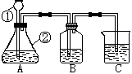
(4)在测定有机物燃烧产生的气体中二氧化碳、水的质量时，应____将气体通过足量的石灰水，____将气体通过干燥剂.
4.下图是实验室制取二氧化碳气体的装置。根据图回答：
(1)标号为①、②的仪器名称是：①是____②是____
(2)容器(A)中盛放的块状药品是 ，从仪器②中加入的液体药品是_ 。
(3)仪器①的下端管口必须插入液面下的原因是
(4)气体通过装有石蕊试液的(B)容器，可看到的现象是 ；气体通过装有澄清石灰水的(C)容器可看到的是现象是 。
5．将N₂、H₂、CO、CO₂的混合气体缓慢通过灼热的氧化铜、浓硫酸、烧碱溶液，最后剩下的气体是 ；若先通过烧碱溶液，然后再依次通过灼热的氧化铜和浓硫酸，则最后剩下的气体是 （假设每一步都反应完全)
三、实验题:
1、如下图，在实验室制氢气和利用氢气还原氧化铜的实验中，由于锌粒中混入了少量大理石，使产生的氢气中混入了少量二氧化碳，还有少量盐酸的酸雾及水蒸气。为了制得纯净、干燥的氢气进行还原氧化铜的实验，氢气中CO₂、HCl可用通过NaOH溶液除去，少量水蒸气可通过浓H₂SO₄干燥剂除去。为实现以上实验要求，请回答：
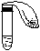
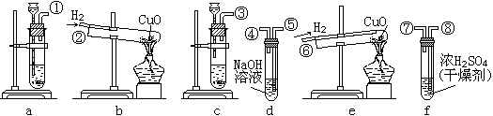
(1)在a～f各种装置中应选择的装置(填写符号代号)____。
(2)正确的连接顺序应是：(填写符号数字代号)
从左到右：( )接( )；( )接( )；( )接( )。
(3)为什么在停止加热时还要继续通入氢气，直到试管冷却才停止？
2、如图所示，在试管和小气球中分别先加入稀盐酸和一种常见的固体物质，然后将气球中的固体物质倒入试管中，观察到有气泡产生且气球胀大。请根据上述实验回答下列问题
( （1)气球中加入的固体物质可能是（答两种不同类型的物质)
(2)请用简单的实验方法，证明制得的气体的密度比空气大还是小。
3、如图所示，甲、乙两位同学用如下实验装置测定铜和氧化铜混合物中铜元素的含量，试回答下列有关问题：
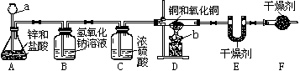
(1)仪器a、b的名称为：a b
(2)A中可观察到的现象为： 反应的化学方程式为：
(3)C装置的作用为
(4)测定方法：同学甲称量反应前后D装置中玻璃管及其固体物质的质量，同学乙称量反应前后E装置的质量验证同学甲的测定结果。已知D装置中铜和氧化铜混合物的质量为10g，经称量，反应前后E装置的质量分别为100.2g和102.0g，则同学乙测定的原混合物中铜元素的质量分数为 _(假设各装置中的反应或吸收都是完全的)
(5)F装置的作用是吸收空气中的水蒸气，按同学乙的方法如不加F装置，会使实验结果___ _(填“偏低”或“偏高”)。

课后练习
一、选择题
1．如下图所示实验操作，正确的是( )。
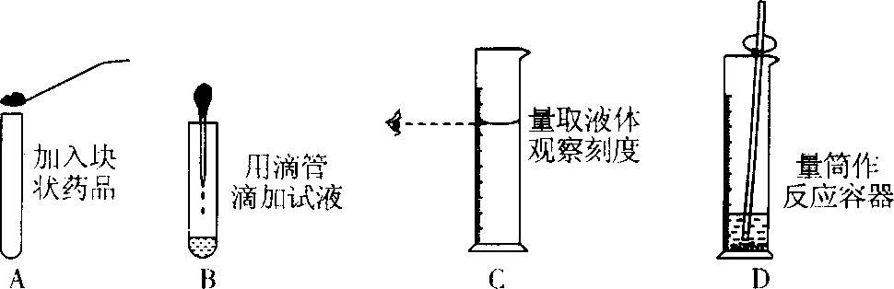
2.某同学的实验报告中，有以下实验数据，其中合理的是( )
A.用托盘天平称得11.7g食盐 B.用100ml量筒量取5.26ml盐酸
C.用广泛pH试纸测得溶液的pH值为3.5 D.用托盘天平称得8.36g锌粒
3．在取用液体药品时，如果没有说明用量，一般应取用的最少量是( )。
A．0．5mL B．1 mL～2mL C．3mL～4mL D．5mL～6mL
4．加热盛有固体的试管时，试管口应（ ）
A．向上 B向下 C略向下倾斜 D与桌面呈45⁰角倾斜
5．不属于试管使用范围的是（ ）
A量取少量液体 B收集少量气体
C盛放少量固体或液体 D少量物质进行化学反应
6、下列化学实验基本操作中，正确的是 （ ）
A、倾倒液体药品时，手心应对着试剂瓶上有标签的一面
B、化学药品可直接放在天平的左盘上称量
C、把块状固体药品放入试管时，应把它扔入试管中
D、用100mL的量筒量取10mL的水
7．使用托盘天平称取一定量药品有以下操作，正确顺序为( )。
①在两盘内各放一张同样大小的纸②调节天平平衡③加药品 ④加砝码⑤砝码归盒⑥记录
A．①②③④⑤⑥ B．②①④③⑥⑤ C．①②④③⑤⑥ D．②①③④⑥⑤
8．判断玻璃仪器已经洗净的标准，是观察器壁上 ( )
A．附着的水能聚成水滴 B．附着的水能成股流下
C．一点水都没有附着 D．附着的水既不聚成水滴也不成股流下
9．下列实验基本操作不正确的是 ( )
A．向试管中加块状固体药品时，先将试管横放，把药品放在管口处，再慢慢竖起试管
B．过滤时，应将玻璃棒下端轻靠在三层滤纸上
C．向试管中滴加液体时，为了防止液体滴到试管外，滴管应伸入试管内
D．用托盘天平称量固体时，把药品放左盘，砝码放右盘
10．进行下列实验操作时，仪器间不应该接触的是 （ ）
A．用滴管向试管内滴加液体时，尖嘴与试管口或试管壁
B．向试管内倾倒液体时，试剂瓶口与试管口
C．过滤时漏斗下端管口与盛滤液的烧杯内壁
D．用托盘天平称量药品时，盛放固体氢氧化钠的烧杯与天平的托盘
11．用托盘天平称10g粗盐，天平调平衡后，在称量过程中发现指针向左偏移，此时的操作是( )。
A．加砝码 B．加粗盐 C．减粗盐 D．调节平衡螺母
12.用指针向右摆动幅度小于向左摆动幅度的天平称量物体时，当天平达到平衡后，其读数与被称量物质的真实质量比较( )
A.偏小 B.偏大 C.相等 D.无法判断
13.某学生俯视量筒内液体读数为20ml，则实际液体体积为( )
A.大于20ml B.小于20ml C.等于20ml D.无法判断
14、下列操作错误的是（ ）
A、收集氧气时，应在导管口连续均匀产生气泡时开始收集
B、用镊子取用天平砝码 C、给燃着的酒精灯里添加酒精
D、在称取NaOH固体时，用已知质量的烧杯盛放固体NaOH，然后放在天平左盘上称量
15．下列说法正确的是 （ ）
A．浓硫酸不慎滴到手上，立即用大量水冲洗
B．使用托盘天平时，只要其放置位置改变，都必须首先调节天平平衡
C．用pH试纸测定某溶液酸碱度时，先用蒸馏水将试纸润湿
D．给玻璃仪器加热时，均应垫石棉网
16．下列实验记录合理的是 （ ）
①用托盘天平称取15.6 g氧化铜粉末 ②用广泛pH试纸测得溶液的pH为3.52
③用100 mL量筒量取5.26 mL的稀硫酸 ④普通温度计上显示的室温为25.62℃
⑤用10 mL量筒量取某溶液6.6 mL
A．①② B．②③④ C．④⑤ D．①⑤
16．实验室制取氧气可分为以下步骤：①点燃酒精灯加热试管；②检查装置的气密性；
③将药品装入试管，用带导管的胶塞塞紧后固定在铁架台上；④用排水法收集氧气；
⑤熄灭酒精灯；⑥从水中移出导管。正确的顺序是（ ）

A.②③①④⑤⑥ B. ②③①④⑥⑤ C.③②①④⑤⑥ D. ③②①④⑥⑤
17．实验室制取二氧化碳分为五个步骤：①检查装置气密性；②按要求装配好仪器；
③向长颈漏斗中注入酸液；④向锥形瓶中放入大理石；⑤收集气体。正确的顺序是（ ）
A. ①②③④⑤ B. ①④②③⑤ C. ②①④③⑤ D. ②①③④⑤
18．实验室制取下列气体的方法中正确的是（ ）
A.加热氯酸钾制取氧气 B.锌和浓硫酸反应制取氢气
C.大理石和稀硫酸反应制二氧化碳 D.加热氯酸钾和高锰酸钾的混合物制氧气
二、填空题
1．粗盐提纯的步骤有： , , .
粗盐提纯所用的仪器有： 。（填序号）
①量筒②酒精灯③蒸发皿④玻璃棒⑤铁架台（带铁圈）⑥烧杯 ⑦漏斗⑧药匙
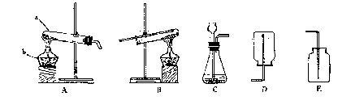2．根据下列实验装置图，回答问题：：
① 将 C与D连接，可用于制备、收集
② 欲制备并收集二氧化碳，可将装置 与 连接。
③ 欲制备并收集氧气，可将装置 与 连接。
3．请你仔细观察下列实验基本操作，按要求回答问题：
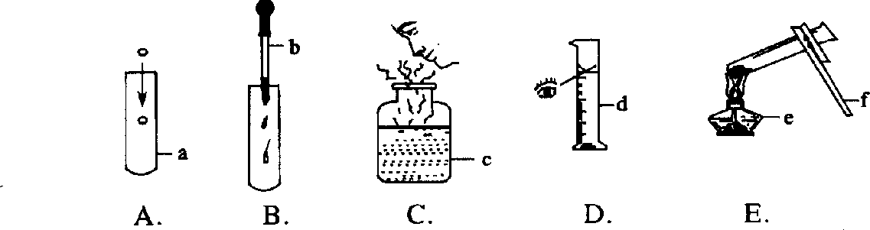
(1)指出有标号仪器的名称：
a_________b________c________d________e________f________
(2)请指出操作中出现的错误并分析可能导致的后果：
错误 后果
A__________________________________ ______________________________
B__________________________________ ______________________________
C__________________________________ ______________________________
D__________________________________ ______________________________
E__________________________________ ______________________________
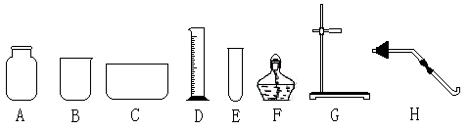
4．根据下列仪器回答问题：
①B仪器的名称是： 。
②量取一定体积的液体，应选用的仪器是（填写字母序号）： 。
③实验室制备并用排水集气法收集氧气，需用到的仪器有（填写字母序号）： ；
装置连接好后，应先检查 ；气体收集完毕，应进行的操作是 。
三、实验题
1、如图，A装置中为某固体物质和稀盐酸反应，生成常见气体（不考虑稀盐酸的挥发）。C装置中黑色粉末为干燥木炭粉，D装置中干燥黑色粉末可能是氧化铜或木炭粉或两者的混合物。为分析A装置中产生的气体及D装置中黑色粉末的成分，进行如下实验。试回答：
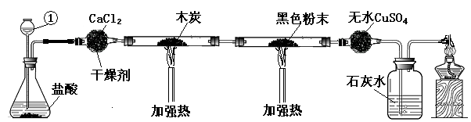
A B C D E F
（1）仪器①的名称为 ；
（2）若E中无水硫酸铜变蓝，F处未见浑浊，则A中生成的气体一定有 ，D中黑色粉末一定是 。
（3）若E中无水硫酸铜变蓝，F中出现浑浊，则D中发生的反应至少有 种（填数字）。
（4）若C处木炭粉红热且明显减少，D处黑色粉末变红，E处无现象，则A中产生的气体一定有 ，D中可能发生的反应的化学方程式为
2．氨气(NH₃)在通常状况下是一种无色、有刺激性气味的气体，密度比空气小，极易溶于水，其水溶液称为氨水。其在加热和催化剂存在的条件下，氨气能跟氧气起反应生成一氧化氮和水。在常温下氨气还能跟酸、CaCl₂和CuSO₄等物质起反应。
实验室常用加热氯化铵和熟石灰两种固体混合物来制取氨气，其反应的化学方程式：
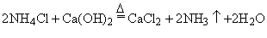
(1)实验室制取(不包括收集)氨气的装置，可选用制取 (H₂或O₂或CO₂)的装置。其理由是 收集氨气可用_ 法。
(2)若要制得干燥的氨气，可用 做干燥剂。
(3)写出氨气与氧气反应的化学方程式：
(4)将氨气溶于水制成氨水，应选用下图装置中的 (填序号)。
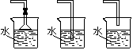
A B C

